Peningkatan Kompetensi Guru-guru SMK melalui Pelatihan Pembuatan Media Pembelajaran Trainer ELektronika Digital Di Kabupaten Pesisir Selatan

Asnil^{1*}, Fivia Eliza, Irma Husnaini
¹Jurusan Teknik Elektro FT UNP, ¹Jurusan Teknik Elektro FT UNP, ¹Jurusan Teknik Elektro FT UNP
*Corresponding author, asnil81@ft.unp.ac.id

Abstrak
Peningkatan kompetensi guru dalam mengelola pembelajaran elektronika digital di Sekolah Menengah Kejuruan harus selalu dilakukan dan ditingkatkan. Kegiatan ini dapat dilakukan dengan pelatihan dalam mengembangkan media pembelajaran teknik digital khususnya mengenai gerbang logika. Peserta pelatihan bekerja sama dalam tim untuk menyelesaikan topik yang diberikan yang diawali dengan desain dan simulasi yang kemudian melakukan praktek dalam menyelesaikan media pembelajaran yang ditugaskan. Pada akhir skenario dilakukan evaluasi terhadap pekerjaan yang dilakukan dan evaluasi terhadap jalannya kegiatan pelatihan. Dari hasil evaluasi diperoleh adanya peningkatan kompetensi guru-guru SMK di Kabupaten Pesisir Selatan dalam penguasaan media pembelajaran, dan dari hasil analisis angket dapat disimpulkan bahwa peserta memberikan respon yang positif terhadap pelaksanaan pelatihan.

Abstract
Increasing teacher competence in managing digital electronics learning in Vocational High Schools must always be managed and improved. This activity can be carried out by training in developing digital engineering learning media, especially regarding logic gates. The trainees work together in teams to complete the given topic, which begins with the design and simulation and then practices in completing assigned instructional media. At the end of the scenario an evaluation of the work carried out and an evaluation of the course of the training activities. From the evaluation results it was found that there was an increase in the competence of vocational teachers in Pesisir Selatan District in mastering learning media, and from the results of the questionnaire analysis, it was concluded that the participants gave a positive response to the implementation of the training.

Keywords: digital electronics; learning media, Vocational High Schools

PENDAHULUAN
Di era digital saat sekarang ini administrasi kantor, industri, lembaga pendidikan, organisasi bisnis sudah berbentuk digitalisasi. Oleh karena itu sebagian besar disiplin ilmu teknik menjadikan elektronika digital menjadi topik wajib dalam kurikulumnya. Tanpa pengetahuan elektronika digital, seorang engineer ataupun ilmuwan teknik tidak mungkin dapat merancang dan mengembangkan sebuah sistem elektronik ataupun pengontrol elektronik yang dioperasikan dengan sinyal digital, sehingga topik ini adalah tuntutan yang harus dipenuhi pada pendidikan teknik terutama pada abad ke-21[1]. Oleh karena itu, topik pembelajaran elektronika digital harus dirancang dan diajarkan sedemikian rupa, sehingga siswa siap untuk menguasai setiap topik yang terkait dengan elektronik digital dengan benar [2]. Karena pembelajaran tradisional/ konvensional yang biasa digunakan seperti proses pembelajaran dengan media papan tulis dan power point hanya akan membuat siswa belajar pasif sehingga tidak menimbulkan minat yang tinggi dari siswa [3]. Untuk itu perlu inovasi pembelajaran dalam bidang Teknik Audio Video, tujuannya adalah menyiapkan siswa agar memiliki keterampilan untuk memasuki lapangan kerja terutama pada perusahaan yang bergerak di bidang elektronik selain untuk melanjutkan ke jenjang pendidikan yang lebih tinggi [4].
Belajar adalah kegiatan yang mengarah kepada perubahan dan kontrol terhadap apa yang diajarkan, sedangkan mengajar adalah kegiatan praktis atau tindakan, disengaja dan disadari untuk membantu pembelajaran [5]. Guru harus berperan sebagai fasilitator dalam proses pembelajaran. Pesatnya perkembangan teknologi yang muncul dalam beberapa tahun terakhir telah mengubah cara siswa belajar. Dua unsur penting yang harus diperhatikan oleh seorang guru dalam proses pembelajaran, yaitu metode yang digunakan dan media pembelajaran yang dipakai. Kedua aspek ini saling berhubungan dimana pemilihan metode tertentu sangat berpengaruh terhadap media yang digunakan. Karena penggunaan media pembelajaran yang merupakan komponen atau wahana fisik yang mengandung materi instruksional yang dapat merangsang peserta didik untuk belajar [6].
Musyawarah Guru Mata Pelajaran (MGMP) Teknik Audio Video (MGMP TAV) Kabupaten pesisir Selatan merupakan perkumpulan guru-guru Teknik Audio Video yang berasal dari beberapa Sekolah Menengah Kejuaruan, diantaranya adalah SMK N 1 Koto XI Tarusan, SMK N 1 Painan, SMK N 1 Sutera, SMK N 1 Linggo Sari Baganti dan SMK N 1 Ranah Ampek Hulu Tapan. Salah satu tujuan pendidikan di SMK adalah untuk menyiapkan siswa agar memiliki keterampilan untuk memasuki lapangan kerja terutama pada perusahaan yang bergerak di bidang elektronik selain untuk melanjutkan ke jenjang pendidikan yang lebih tinggi. Salah satu diantara kendala yang dihadapi dalam mewujudkan apa yang menjadi tujuan mereka adalah keterbatasan media pembelajaran yang dapat membantu dalam meningkatkan pemahaman siswa untuk mempelajari konsep dari teknik digital, selain dari itu pemahaman dalam menggunakan media yang sesuai dengan perkembangan IPTEK juga perlu ditingkatkan.
Kompetensi guru adalah kemampuan guru untuk melakukan tugas pokoknya sebagai pendidik dan pengajar meliputi kemampuan merencanakan, melaksanakan pembelajaran, serta melakukan evaluasi pembelajaran secara profesional. Guru yang profesional menjadi harapan semua pihak, karena dengan adanya pengembangan kemampuan guru diharapkan kualitas pendidikan di Indonesia mengalami peningkatan. Peserta didik membutuhkan pembimbingan dan pembinaan oleh guru-guru yang profesional sehingga kualitas lulusan yang dihasilkan akan meningkat [7]. Pengembangan media pembelajaran yang sesuai sangat dibutuhkan karena secara tidak langsung pembelajaran yang dilakukan sangat berefek kepada kegiatan praktek industri (Prakerin) di lapangan. Media pembelajaran adalah alat bantu yang digunakan untuk membangun komunikasi dan interaksi antara guru dan siswa dan proses pembelajaran [8]
Sebagian besar perusahaan tempat siswa melaksanakan prakerin adalah perusahaan yang bergerak dibidang elektronik dan digital, seperti PT. Panasonik, Sharp, LG, Samsung dan banyak perusahaan elektronik lainya. Semua perusahaan tersebut bergerak dalam bidang elektronik yang menerapkan sistem digital, baik untuk proses maupun hasil roduksi. Oleh karena itu, media pembelajaran dan pengetahuan terhadap penggunaan media yang baik dalam proses pembelajaran sangat dibutuhkan sehingga apa yang diajarkan disekolah bisa selaras dengan apa yang akan ditemui oleh siswa di lapangan.
Berdasarkan uraian yang telah dijelaskan diatas, maka perlu diberikan suatu solusi terhadap kendala apa yang sedang dihadapi oleh MGMP TAV SMK kabupaten pesisir selatan. Berdasarkan kesepakatan dengan pengurus dari MGMP TAV Kabupaten Pesisir Selatan maka untuk mengatasi masalah tersebut dilakukan sebuah kegiatan pelatihan mengenai media pembelajaran terutama untuk pembelajaran pratikum teknik digital. Dengan demikian diharapkan pengetahuan mengenai penggunaan media yang sesuai sehingga apa yang diajarkan di sekolah bisa sesuai dengan apa yang ditemui dilapangan. Sasaran dari kegiatan ini adalah guru-guru yang tergabung dalam organisasi MGMP TAV kabupaten Pesisir Selatan.
Guru yang menjadi peserta pelatihan diharapkan mampu untuk mengembangkan ide-ide baru dari apa yang sudah diberikan diwaktu pelatihan sehingga masalah-masalah yang ada dalam proses pembelajaran Teknik Digital bisa teratasi dengan baik. Hasil dari kegiatan pelatihan tersebut berupa purwarupa atau trainer Teknik Digital yang dapat digunakan untuk kegiatan pratikum dan menjadi dasar untuk pengembangan kegiatan pembelajaran. Dengan demikian, secara tidak langsung pihak sekolah juga terbantu dalam menyediakan sarana yang lebih baik untuk anak didiknya. Untuk merealisasikan kegiatan sesuai dengan permasalahan yang ditemukan seperti yang telah dijelaskan sebelumnya, maka langkah-langkah untuk merealisasikan kegiatan tersebut adalah sebagai berikut;
Agar kegiatan dapat berjalan dengan baik sesuai dengan perencanaan, maka dilakukan kegiatan persiapan antara lain;
- Mengadakan observasi terhadap objek sasaran, hal ini dalukan agar informasi yang diperoleh lebih membeikan gambaran yang jelas terhadap kehiatan yang akan dilakukan.
- Melakukan pertemuan dan diskusi dengan anggota tim pelaksana pengabdian dalam merumuskan langkah-langkah apa yang harus dilaksanakan dalam kegiatan
- Penentuan peserta kegiatan
Agar kegiatan berjalan lebih efektif maka jumlah peserta kegiatan pelatihan dalam kegiatan ini ditetapkan sebanyak 15 orang sesuai dengan bidangnya
- Kegiatan selanjutnya adalah menentukan materi pelatihan yang berhubungan dengan system digital sesuai dengan permasalahan yang ada pada khalayak sasaran.
Kegiatan pelatihan dilaksanakan dalam dua skenario; (1) kegiatan pelatihan dalam bentuk pemberian teori yang dilaksanakan dalam bentuk ceramah dan tanya jawab, (2) kegiatan pelatihan dalam bentuk praktek. Evaluasi dilakukan untuk mengetahui tingkat penyerapan materi dan praktek dari pelaksanaan kegiatan. Hasil dari evaluasi akan menjadi bahan pertimbangan untuk melaksanakan kegiatan lanjutan pada tahun berikutnya.
Pelaksanaan kegiatan dilakukan pada tanggal 1 sampai 4 Oktober 2019 dengan lokasi kegiatan pelaksanaan pelatihan di SMK N 1 SUTERA di Kabupaten Pesisir Selatan. Target yang diharapkan dari kegiatan ini adalah 1) Peningkatan pengetahuan dan keterampilan guru MGMP TAV Kabupaten Pesisir Selatan dalam menggunakan media pembelajaran yang sesuai dengan kebutuhan. Dalam hal ini sesuai dengan kebutuhan guru MGMP TAV Kabupaten Pesisir Selatan adalam media pembelajaran untuk topik teknik digital, 2) Purwarupa media pembelajaran pratikum teknik digital, 3) Guru mampu mengatasi sejumlah kendala dalam pengembangan media pembelajaran.

METODE
Kegiatan pelatihan dilaksanakan di SMK N 1 SUTERA pada tanggal 1 sampai 4 Oktober 2019 dengan peserta guru-guru yang tergabung dalam organisasi Musyawarah Guru Mata Pelajaran Teknik Audio Video (MGMP TAV) Kabupaten Pesisir Selatan. Metode yang digunakan dalam penyampaian materi baik yang bersifat teori maupun praktek adalah sebagai berikut:
- Metode ceramah dan tanya jawab
Metode ini dipandang sesuai dalam penyampaian materi secara teoritis. Melalui tanya jawab dengan peserta kegiatan, tim pelaksana dapat mengadakan penjajakan mengenai kemampuan awal peserta tentang materi yang disampaikan.
- Praktek langsung
Setelah mendapatkan pengetahuan secara teoritis maka dilakukan kegiatan praktek langsung membuat media pembelajaran untuk teknik digital. Dalam hal ini yang dilakukan adalah merancang atau mendesain sebuah sistem digital, menghitung kebutuhan komponen yang digunakan, merakit sendiri sistem digital sesuai dengan yang direncanakan dan melakukan troubleshooting.

Indikator keberhasilan dari kegiatan ini adalah selesainya media pembelajaran pratikum berupa trainer untuk mempelajari teknik digital. Evaluasi pelaksanaan kegiatan juga dilakukan deng menggunakan angket untuk melihat persepsi guru sebagai peserta pelatihan terhadap pelaksanaan kegiatan yang dilakukan.

HASIL DAN PEMBAHASAN
Kegiatan pelatihan yang dilakukan dapat dikatakan berjalan dengan baik tanpa ada hambatan yang berarti. Kegiatan diikuti dengan baik oleh peserta sehingga hasil yang diharapkan dapat tercapai dengan baik. Pelaksanaan pelatihan dimulai dari pemberian teori tentang dasar teknik digital, lalu peserta membuat desain trainer. Salah satu desain yang dihasilkan adalah seperti pada gambar 1.
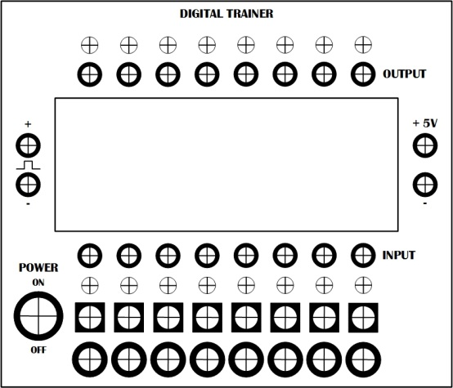
Gambar 1. Desain Trainer Teknik Digital

Kegiatan selanjutnya adalah praktek membuat media pembelajaran pratikum teknik digital yang berupa trainer, yaitu memasang komponen pada papan yang sudah didesain sebelumnya. Kegiatan ini dilakukan secara berkelompok, seperti pada gambar 2.
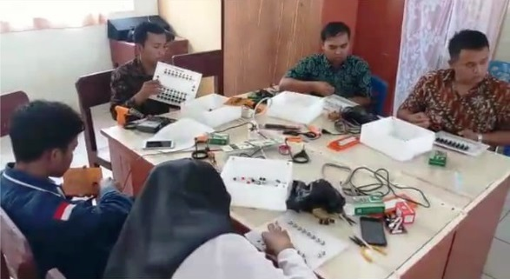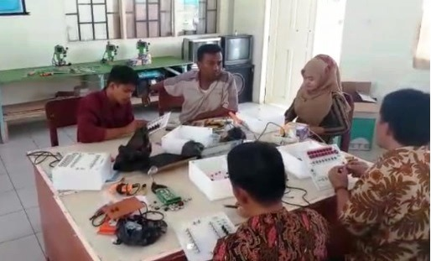
Gambar 2. Kegiatan praktek membuat media pembelajaran pratikum teknik digital
Setelah kegiatan dilaksanakan, tahap selanjutnya adalah melakukan evaluasi dengan mewawancarai para peserta tentang kendala yang ditemui selama pelatihan. Evaluasi juga dilakukan dengan memberikan angket untuk melihat bagaimana persepsi guru sebagai peserta pelatihan terhadap kegiatan yang dilakukan. Dari hasil analisis angket didapatkan data seperti pada table 1.
Tabel 1. Rekapitulasi Persepsi Guru Terhadap kegiatan yang dilaksanakan
No | Indikator | Skor | % Skor
1 | Pembelajaran | 61.5 | 82
2 | Perilaku | 60 | 80
3 | Reaksi | 60.75 | 81
4 | Hasil | 60 | 80
Skor Total |  | 60.5625 | 80.75

Berdasarkan penelitian menggunakan frekuensi tabulasi dan perhitungan skor atas indikator pada akhirnya dapat melihat dan mengambil kesimpulan dari keseluruhan indikator yang telah dihadirkan adalah persepsi setuju bahwa pelaksanaan pelatihan telah berjalan dengan baik, dimana sebagian besar peserta merespon positif terhadap semua aktivitas maupun fasilitas yang disediakan selama menjalani pelatihan. Berdasarkan indikator-indikator yang telah dianalisis dapat dilihat pula bahwa sebagian besar peserta berpandangan bahwa pelaksanaan pelatihan telah memberikan manfaat yang mendalam dan sangat membantu dalam peningkatan kualitas diri peserta. Hal ini terlihat dari hasil skor penilaian jawaban responden diatas, didapatkan skor tertinggi untuk indikator pembelajaran, dimana diperoleh kisaran skor jawaban sebesar 61.5 atau 82% peserta setuju bahwa pembelajaran pada pelatihan berjalan dengan baik. Berdasarkan skor keseluruhan untuk semua indikator didapat skor nilai sebesar 60.5625 dan skor nilai tersebut berada pada rentang kriteria setuju. Hal ini menunjukan bahwa peserta cenderung setuju bahwa pelatihan telah berjalan dengan baik.

PENUTUP
Dari kegiatan yang dilakukan sudah terjadi transfer pengetahuan dan teknologi kepada peserta pelatihan terutama mengenai media pembelajaran pratikum berupa purwarupa/ trainer untuk mempelajari topik teknik digital. Selain dari itu, juga dapat disimpulkan bahwa kegiatan pelaksanaan pelatihan dapat berjalan dengan lancar tanpa hambatan yang berarti serta dari persepsi guru sebagai peserta kegiatan juga mendapat persepsi positif terhadap kegiatan yang dilaksanakan.

DAFTAR PUSTAKA

[1] D. Attarzadeh, F., Gurkan, D., Benhaddou, “Innovative improvments to engineering technology laboratory education to engage, retain and chalange students of the 21 st century.,” 2006.
[2] M. Choi, S., Saedifarad, “An educational laboratory for digital control and rapid prototyping of power electronic circuits.,” IEEE Trans. Educ., vol. 55, no. 2, pp. 263–270, 2012.
[3] Z. Wang and S. Hu, “Teaching Reform on Digital Circuit and Logic Design Course,” Am. J. Educ. Learn., vol. 2, no. 2, pp. 148–152, 2017.
[4] F. E. Asnil, Habibullah, Irma Husnaini, “Upaya peningkatan kompetensi dasar listrik siswa SMK melalui pembuatan catu daya variable,” vol. V, no. 1, pp. 57–63, 2019.
[5] M. H. Bhuyan, S. S. Azmiri Khan, and M. Z. Rahman, “Teaching digital electronics course for electrical engineering students in cognitive domain,” Int. J. Learn. Teach., vol. 10, no. 1, p. 1, 2018.
[6] A. Arsyad, Media Pembelajaran. Jakarta: Rajawali Pers, 2014.
[7] D. T. P. Y. Fivia Eliza, Hastuti, Dwiprima Elvanny Myori, “Peningkatan Kompetensi Guru Sekolah Inklusif,” vol. V, no. 1, 2017.
[8] F. E. Irma Husnaini, Asnil, “Upaya peningkatan keterampilan teknik digital siswa SMK N 1 Painan melalui pembutan media pembelajaran gerbang logika,” vol. V, no. 1, pp. 64–73, 2019.

